广宣品公开比选公告
福建片仔癀健康产业有限公司拟订制一批牙膏样盒,现公告如下，欢迎具备资质要求的厂商参加比选。
一、釆购内容:
品名 | 品牌 | 规格/指标 | 参考图片 | 数量
片仔癀尊享牙膏礼盒空盒健康科技款95*2（广宣版） | 定制品 | 1、规格：19.5*9.4*4cm  2、工艺：350g白卡+6色印刷+逆向+凹凸+40吸塑+磨砂+喷金粉  3、开窗：7*5.8cm  4、承包内容：从我司仓库运输牙膏至承包方，对牙膏进行拆箱，单支牙膏的外包装喷码“敬赠”两字（宋体，打印长度约2公分×1公分）并将不干胶“敬赠”贴在单只牙膏外盒的二维码处，并按要求将两只牙膏（郎平面在开窗位置）组装至已制作好的牙膏礼盒空盒中，再装箱，最后承包方将装箱好的牙膏礼盒运输至我司指定交货地点。  5、报价含承包内容及运输费用，含13%增值税费。 | 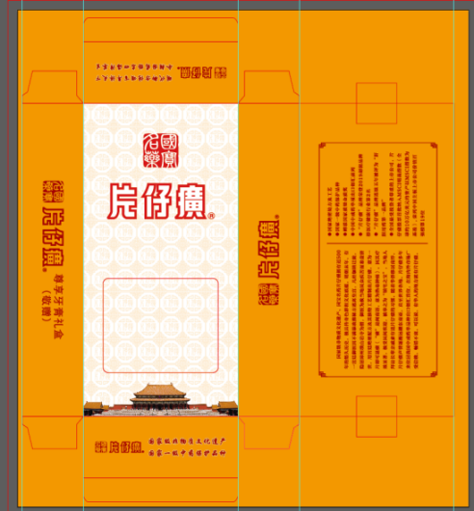  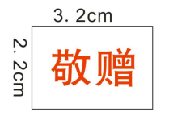  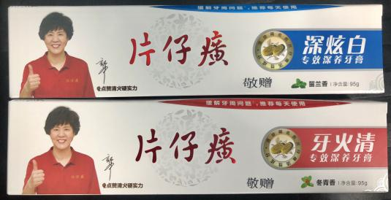  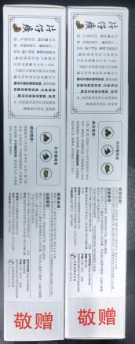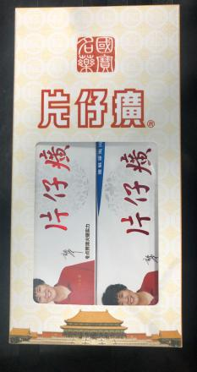 | 20万套
二、比选响应
1、参与比选的企业应具备独立企业法人资格且有能力提供货物及服务。
2、有意参与比选的企业请于2021年1月8日24:00前将相关配套资质（包括但不限于营业执照）复印件加盖公章扫描件发送到邮箱1305574348@qq.com，逾期收到的或不具备资质条件的不予接收。
3、我司将对被审核通过的企业发放正式报价单，届时各企业可凭正式的报价单及相关配套资质（营业执照等）参与比选。
4、评选方式为评选小组现场根据样品，在质量符合标准的条件下， 结合商务（资质、销售业绩、交货周期、售后服务）、质量（工艺、材质、外观）、价格等综合因素进行评选。
5、比选数量只做参考，每次供货数量依据需求方通知为准（验收合格后付款）。
三、发布公告的媒介
本次公开比选公告仅在片仔癀官方网站（www.zzpzh.com）上发布，其他任何媒介上转载的比选采购信息均为非法转载，均为无效，因轻信其他组织、个人或媒体提供的信息而造成损失的，我司概不负责。
四、联系方式
联系人：张先生
地 址：福建省漳州市芗城区上街1号片仔癀大厦19楼
邮 编：363000
邮 箱：130557438@qq.com
电 话：13596210871
五、其它
1、报送材料请密封文档加盖公章，概不退还。
2、本公告解释权属本公告人。

福建省片仔癀健康产业有限公司
采 购 部
2021年1月5日

